Московский государственный технический университет имени Н.Э. Баумана

Кафедра ИУ-3 «Информационные системы и телекоммуникации»

**Отчет по лабораторной работе № 2**  
«Разработка искусственного интеллекта для игры Pacman»   
по дисциплине «Распределенные информационные системы»

Составители: В.М. Недашковский,

М.Г. Зубарева,

А.А. Цветков

Проверил: Локтев Д.А.

Выполнил студент группы ИУ3-12М:

Быковский М.К.

Москва 2017

1. Общие указания

Основной целью лабораторной работы является изучение подходов к проектированию мультиагентных систем и построению искусственного интеллекта, а также их реализации на языке Python в среде разработки JetBrains PyCharm Edu версии 2.

Лабораторная работа заключается в разработке алгоритма поведения игрока и компьютеров в популярной аркадной игре Pacman и его реализации на языке Python.

Выполнение лабораторной работы состоит из доработки выданного программного кода с учетом выданного индивидуального задания, изучения эффективности методов построения игровых стратегий, а также проведения тестирования полученной игровой стратегии.

1. Теоретическая часть
   1. Оценочная функция

В контексте минимакса, эвристика нужна для оценки вероятности победы того или иного игрока, для какого-либо состояния. Задача состоит в том, чтобы построить эвристическую оценочную функцию, которая достаточно быстро и точно, в выбраной метрике, сможет указать оценку вероятности победы конкретного игрока для конкретного расположения фигур, не опираясь на то, каким образом игроки к этому состоянию пришли. В нашем примере чем больше возвращаемое оценочной функцией значение, тем лучше рассматриваемый ход для пакмена.

Пример оценочной функции 1: чем дальше призраки от пакмена, тем лучше. Оценочная функция возвращает сумму расстояний от пакмена до призраков.

Пример оценочной функции 2: чем ближе к пакмену еда, тем лучше. Оценочная функция возвращает значение, обратное сумме расстояний от пакмена до клеток с едой.

* 1. Алгоритм Минимакс

Строится дерево ходов каждого из игроков (в нашем случае - каждого из агентов). Для пакмена выбирается узел с максимальным весом, для призрака - с минимальным.

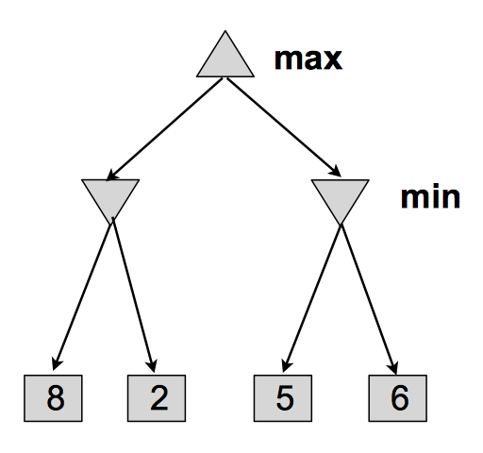

Рисунок1. Пример минимакс-дерева.

min - выбираем веса 2 и 5 соответственно, max - вес 5.

* 1. Алгоритм Альфа-бета отсечение

Альфа-бета отсечение основано на той идее, что анализ некоторых ходов можно прекратить досрочно, игнорируя результат их показаний. Альфа-бета отсечение часто описывается как отдельный алгоритм, но по сути он - оптимизирующая модификация Минимакса. Альфа-бета относится к классу методов ветвей и границ.

Грубо говоря, оптимизация вводит две дополнительные переменные alpha и beta, где alpha — текущее максимальное значение, меньше которого игрок максимизации (пакмен) никогда не выберет, а beta — текущее минимальное значение, больше которого игрок минимазации (призраки) никогда не выберет.

Введенем некоторые обозначения:

* *Vi* — *i*-ое состояние.
* *Vik* — *k*-ое состояние, к которому можно прийти за один ход из состояния Vi. В контексте дерева решений, это дочерний узел Vi.
* *f(Vi)* — расчетная оценка вероятности победы для состояния Vi.

Изначально переменные alpha и beta устанавливаются в -∞, +∞ соответственно, и по мере получения оценок f(Vi) модифицируются:

alpha = max(alpha, f(Vi)); для уровня максимизации.

beta = min(beta, f(Vi)); для уровня минимизации.

Как только условие alpha > beta станет верным, что означает конфликт ожиданий, мы прерываем анализ Vik и возвращаем последнюю полученную оценку этого уровня.

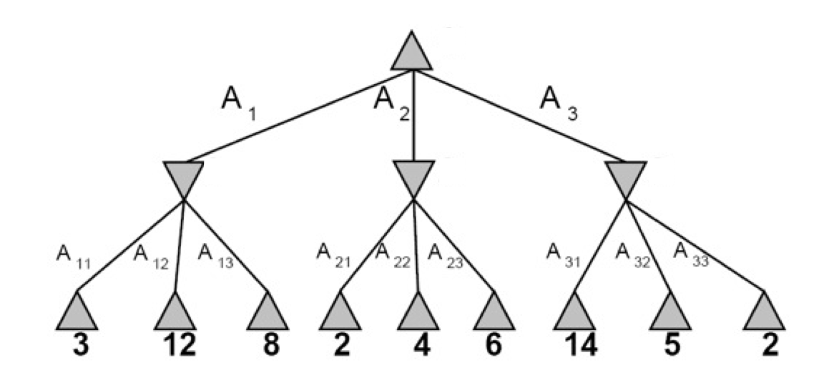

Рисунок 2. Дерево решений до отсечения.

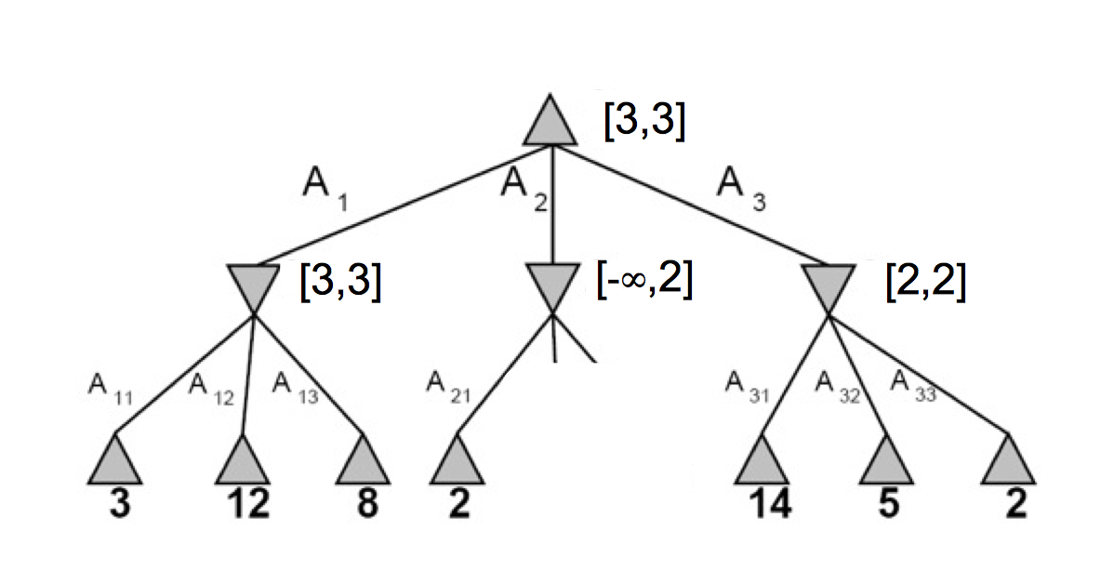

Рисунок 3. Дерево решений после отсечения.

* 1. Алгоритм Expectimax

Еще одна оптимизация алгоритма минимакс. Поскольку призраки могут не планировать свои действия, а выбирать свой следующий ход случайным образом, следует при моделировании их поведения учитывать этот аспект. Поэтому, вместо того, чтобы выбирать узел с минимальным значением во время хода призрака, необходимо присвоить узлу среднее значение его ветвей.

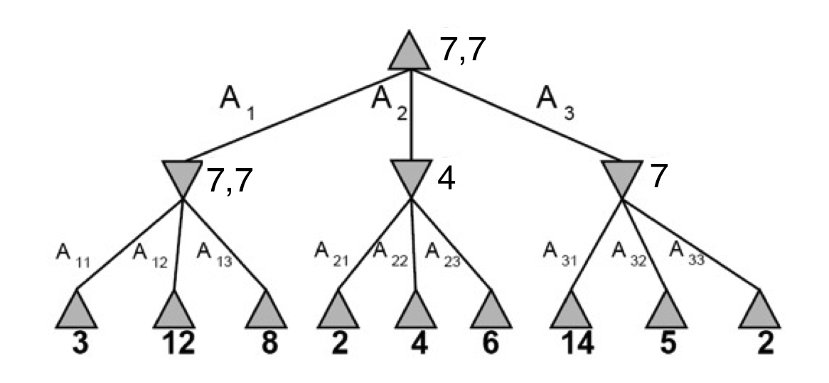

Рисунок 4. Дерево решений алгоритма Expectimax.

1. Практическая часть

Запустить предоставленный код и поиграть в классическую версию игры можно командой

python pacman.py

Чтобы использовать агента с логикой, описанной в классе ReflexAgent в файле multiAgents.py, запустите команду со следующим параметром:

python pacman.py -p ReflexAgent

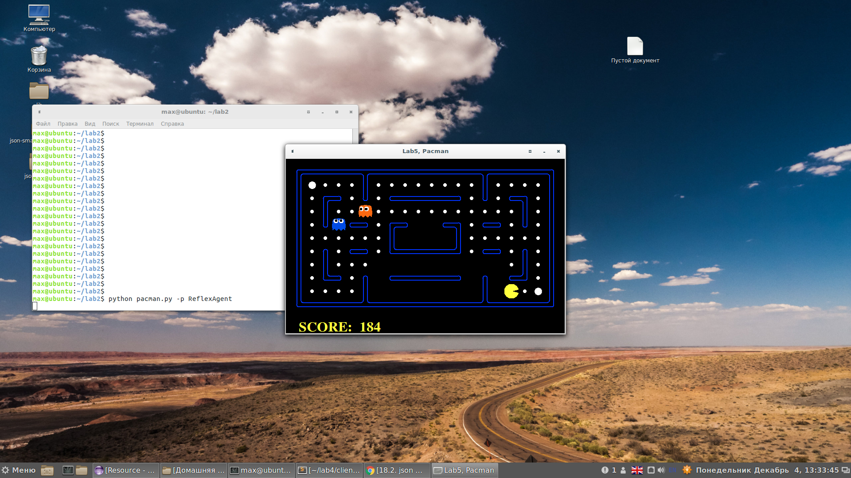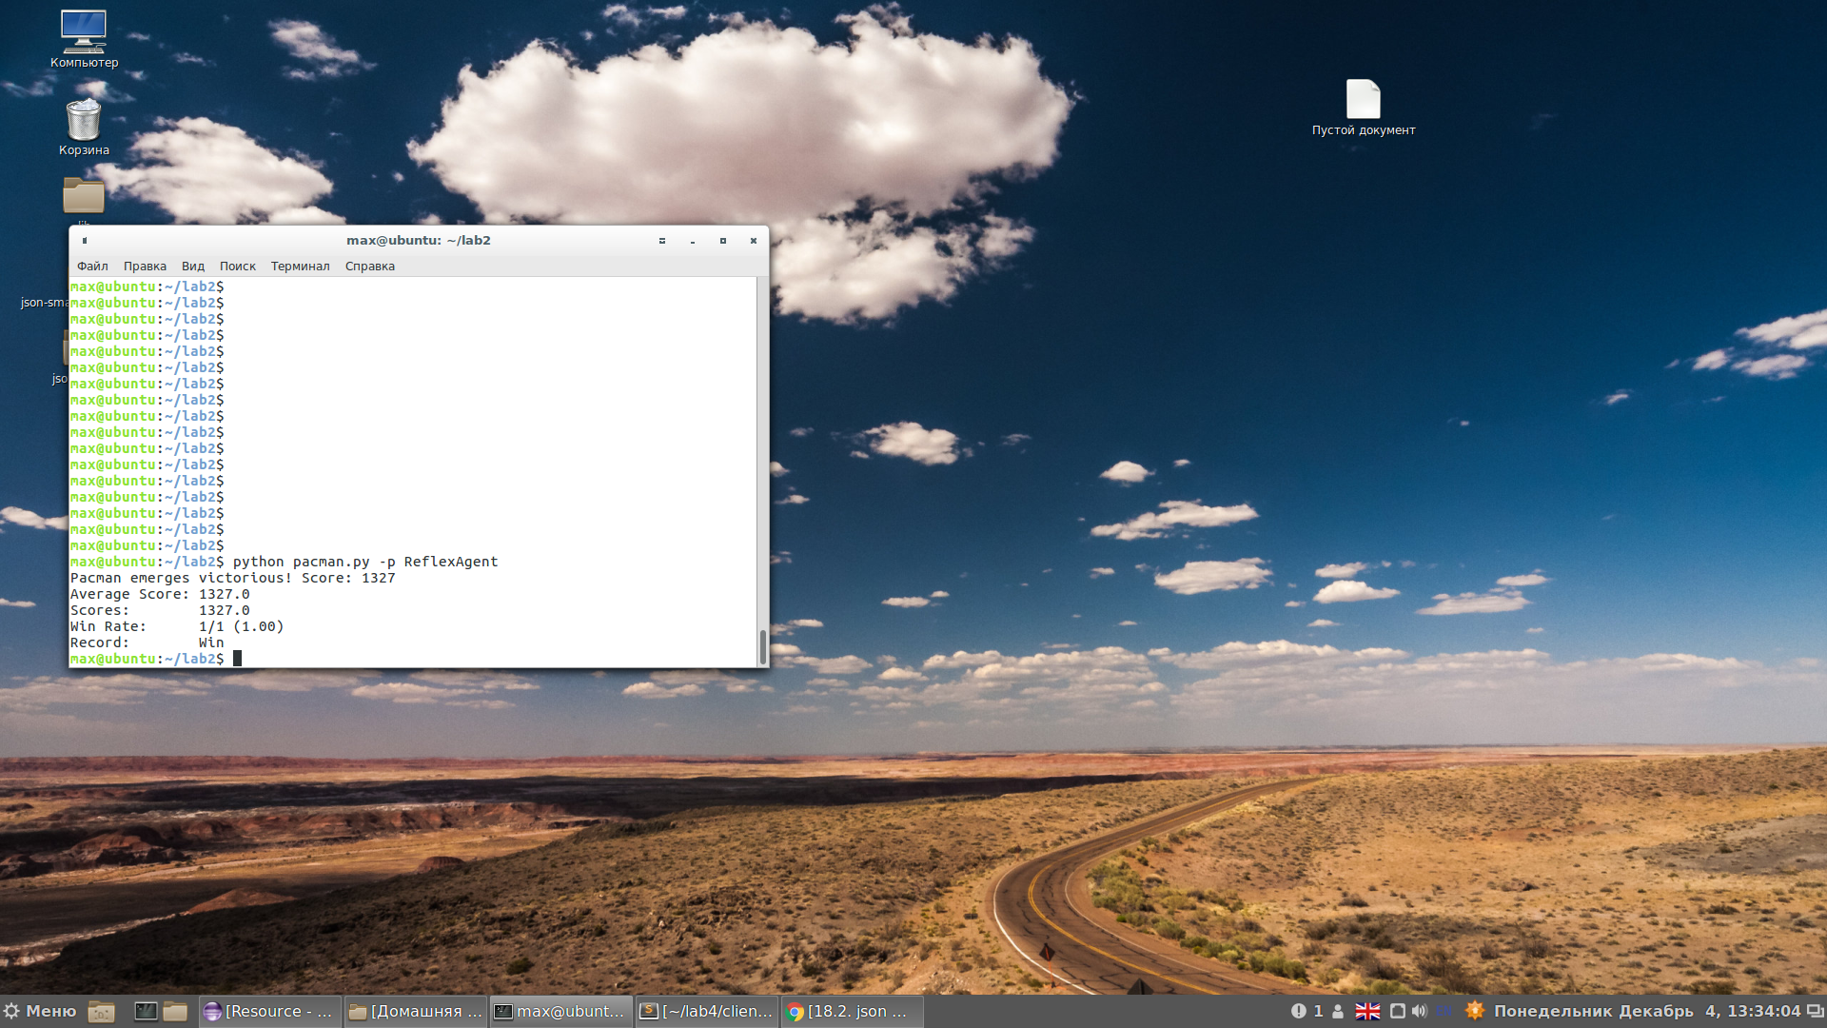

## Задание 1. Улучшение агента ReflexAgent

Улучшите метод ReflexAgent, находящийся в файле multiAgents.py, изменив логику работы оценочной функции. Предоставленный вам код рефлексивного агента содержит примеры методов, которые обращаются к классу GameState за информацией. Хороший рефлексивный агент будет иметь возможность рассматривать и положение еды, и положение призраков для лучшего выбора своих дальнейших действий. Ваш агент должен легко выигрывать игры на малом поле. Проверить это можно, выполнив следующую команду:

python pacman.py -p ReflexAgent -l testClassic

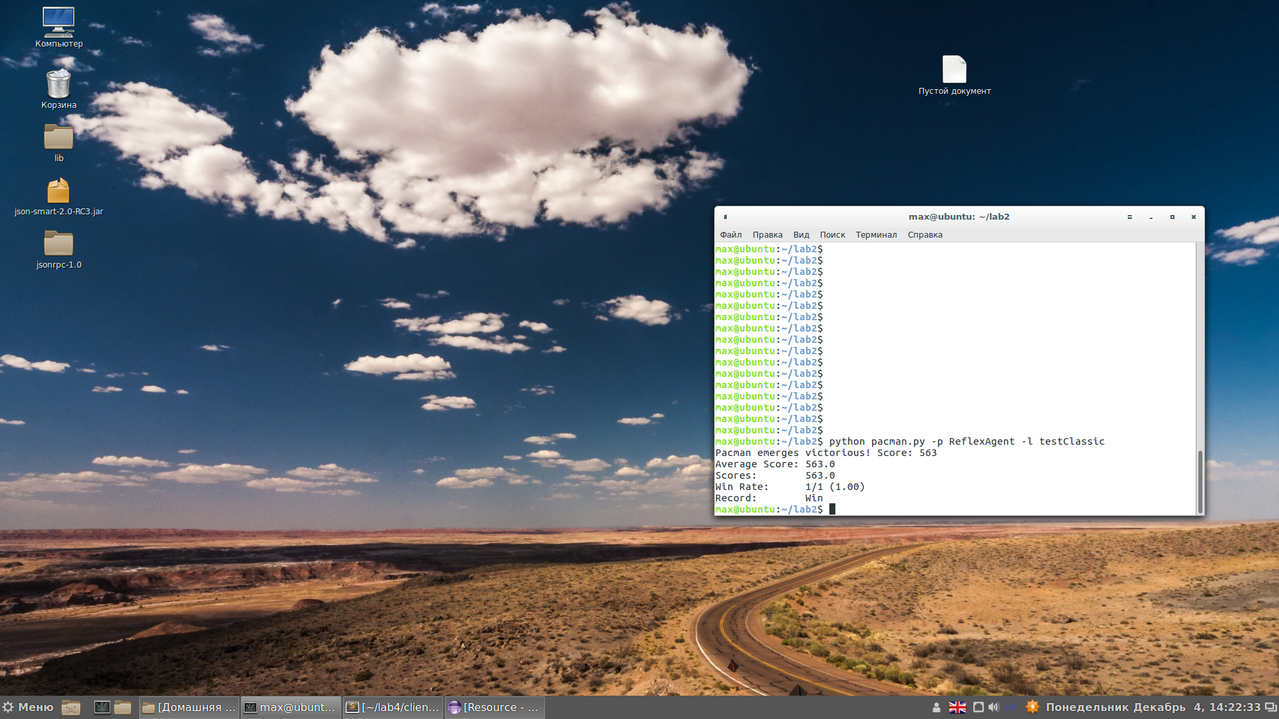

Можете попробовать запустить своего рефлексивного агента с одним или двумя призраками на большом поле (количество призраков передается как значение параметра k):

python pacman.py -p ReflexAgent -k 1

python pacman.py -p ReflexAgent -k 2

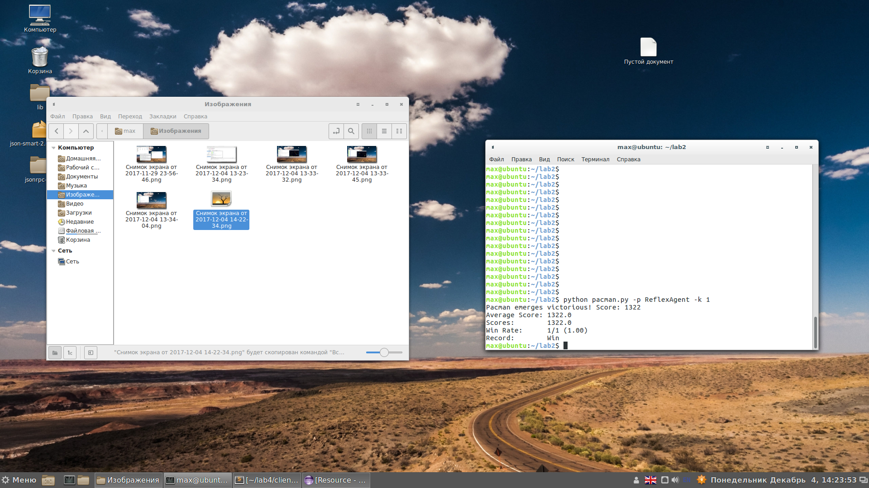 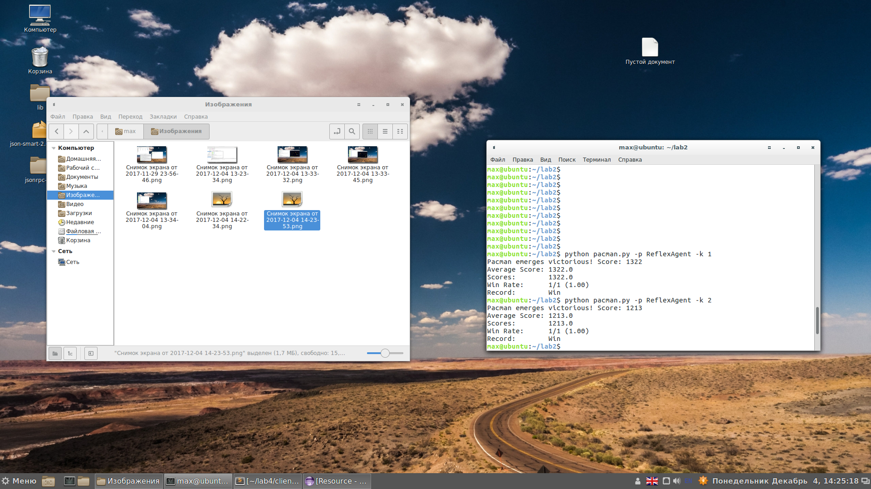

Скорее всего вы часто умираете при наличии двух призраков, либо вы напиcали очень хороший алгоритм поведения для вашего агента.

Задание считается выполненным, если ваш агент проходит все тесты, которые запускаются командой

python autograder.py -q q1

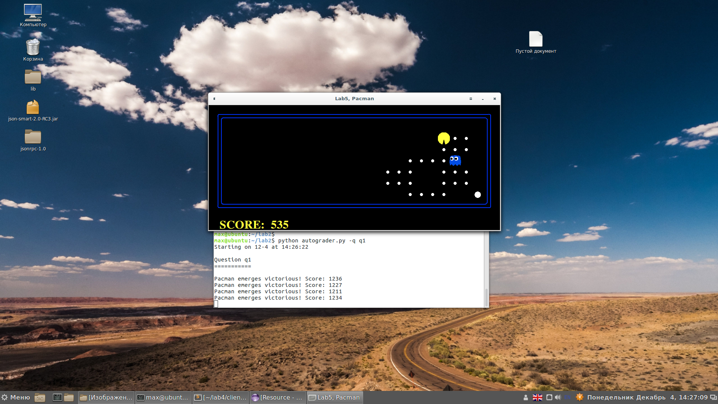

Если вы хотите запустить без графики, выполните эту команду с флагом --no-graphics:

python autograder.py -q q1 --no-graphics

Замечание: Как вариант, попробуйте использовать значения, обратные важным параметрам (таким как расстояние до еды), вместо непосредственно самих параметров.

Замечание: функция, которую вы написали, оценивает пары состояние-действие. Во второй части лабораторной работы вы будете оценивать состояния.

## Задание 2. Улучшение алгоритма

**Вариант 1. Минимакс**

Вам необходимо написать конкурентноспособного поискового агента в предоставленном классе MinimaxAgent, находящемся в файле multiAgents.py. Ваш минимакс агент должен работать с любым количеством призраков, так что необходимо написать более общий алгоритм поведения, чем в предыдущем задании. В частности, ваше минимакс дерево будет иметь несколько минимальных слоев (по одному на каждого призрака) на каждом максимальном слое.

Ваш код должен также расширять дерево игры до произвольной глубины. Посчитайте количество листовых узлов (узлов, не имеющих дочерних элементов) вашего минимакс дерева с помощью предоставленного метода self.evaluationFunction, который находится в классе scoreEvaluationFunction. Класс MinimaxAgent является расширением класса MultiAgentSearchAgent, который предоставляет доступ к переменным self.depth и self.evaluationFunction. Убедитесь, что ваш код обращается к этим двум переменным, когда это необходимо, поскольку они изменяются в зависимости от переданных в командной строке параметров.

Важно: один слой поиска рассматривается как один ход пакмена и все ответные ходы призраков, так что глубина поиска 2 соответствует тому, что пакмен и каждый из призраков совершают два хода.

Для тестирования запустите свой код командой

python autograder.py -q q2

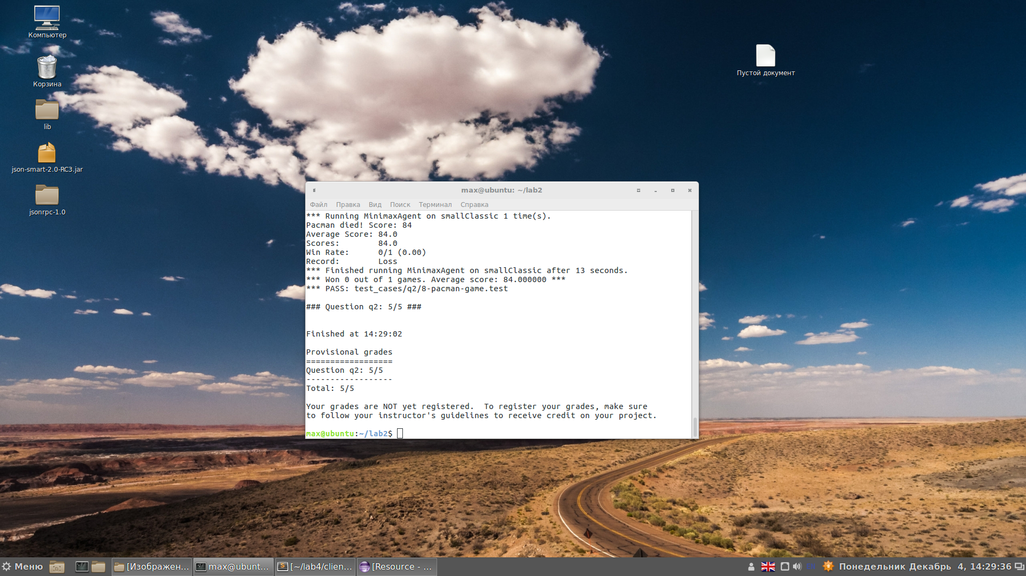

Если вы хотите запустить без графики, выполните эту команду с флагом --no-graphics:

python autograder.py -q q2 --no-graphics

Примечания:

Правильная реализация алгоритма может привести к тому, что иногда вы будете проигрывать. Это не проблема: это корректное поведение, и такой алгоритм пройдет тесты.

Оценочная функция для тестирования пакмена уже написана, и вам не нужно ее изменять (self.evaluationFunction).

Пакмен всегда является агентом 0, и остальные агенты нумеруются по возрастающей по порядку.

Все состояния агента должны быть объектами GameStates, переданными в getAction или созданными через GameState.generateSuccessor.

Когда пакмен понимает, что его смерть неизбежна, он пытается закончить игру как можно скорее, чтобы сохранить заработанные очки. Иногда это поведение неправильно, поскольку ходы призраков случайны, однако пакмен всегда думает о худшем случае. Поэтому не удивляйтесь, когда пакмен побежит навстречу ближайшему к нему призраку :)

**Вариант 2. Альфа-бета отсечение**

Создайте агента, который использует алгоритм альфа-бета отсечения для более эффективного расширения дерева минимизации максимального, в классе AlphaBetaAgent. Ваш агент должен работать с любым количеством призраков, так что необходимо написать более общий алгоритм поведения, чем в предыдущем задании.

Псевдо-код алгоритма, который нужно реализовать, представлен на рисунке 1.

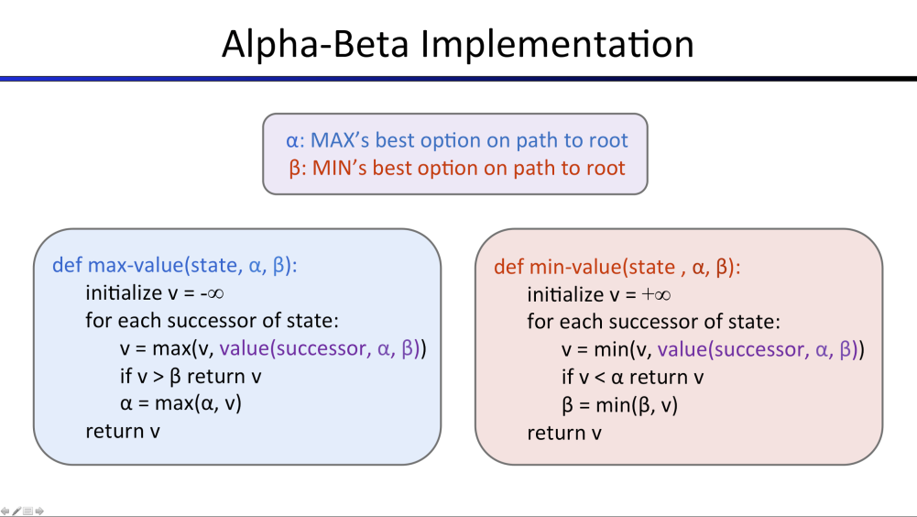

Рисунок 1. Псевдо-код алгоритма альфа-бета отсечения.

Для тестирования запустите свой код командой

python autograder.py -q q3

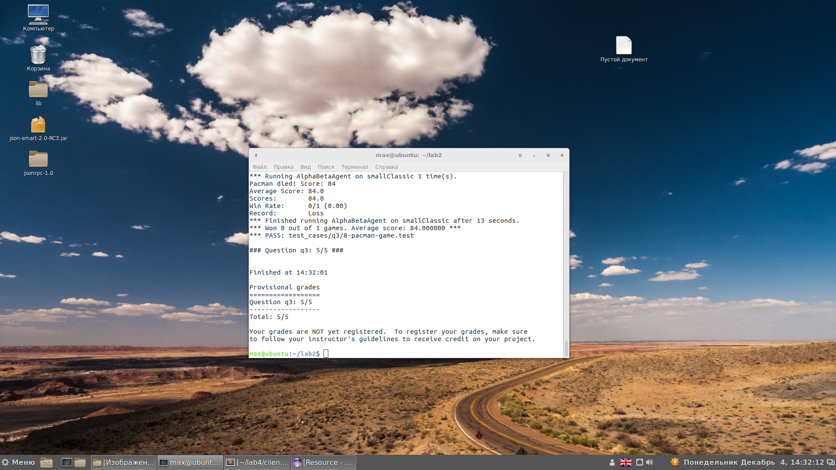

Если вы хотите запустить без графики, выполните эту команду с флагом --no-graphics:

python autograder.py -q q3 --no-graphics

Примечания:

Правильная реализация может привести к тому, что иногда вы будете проигрывать. Это не проблема: это корректное поведение, и такой алгоритм пройдет тесты.

**Вариант 3. Expectimax**

Реализуйте алгоритм Expectimax в классе ExpectimaxAgent, который позволяет моделировать поведение агентов, не всегда принимающих самое оптимальное решение.

Для тестирования запустите свой код командой

python autograder.py -q q4

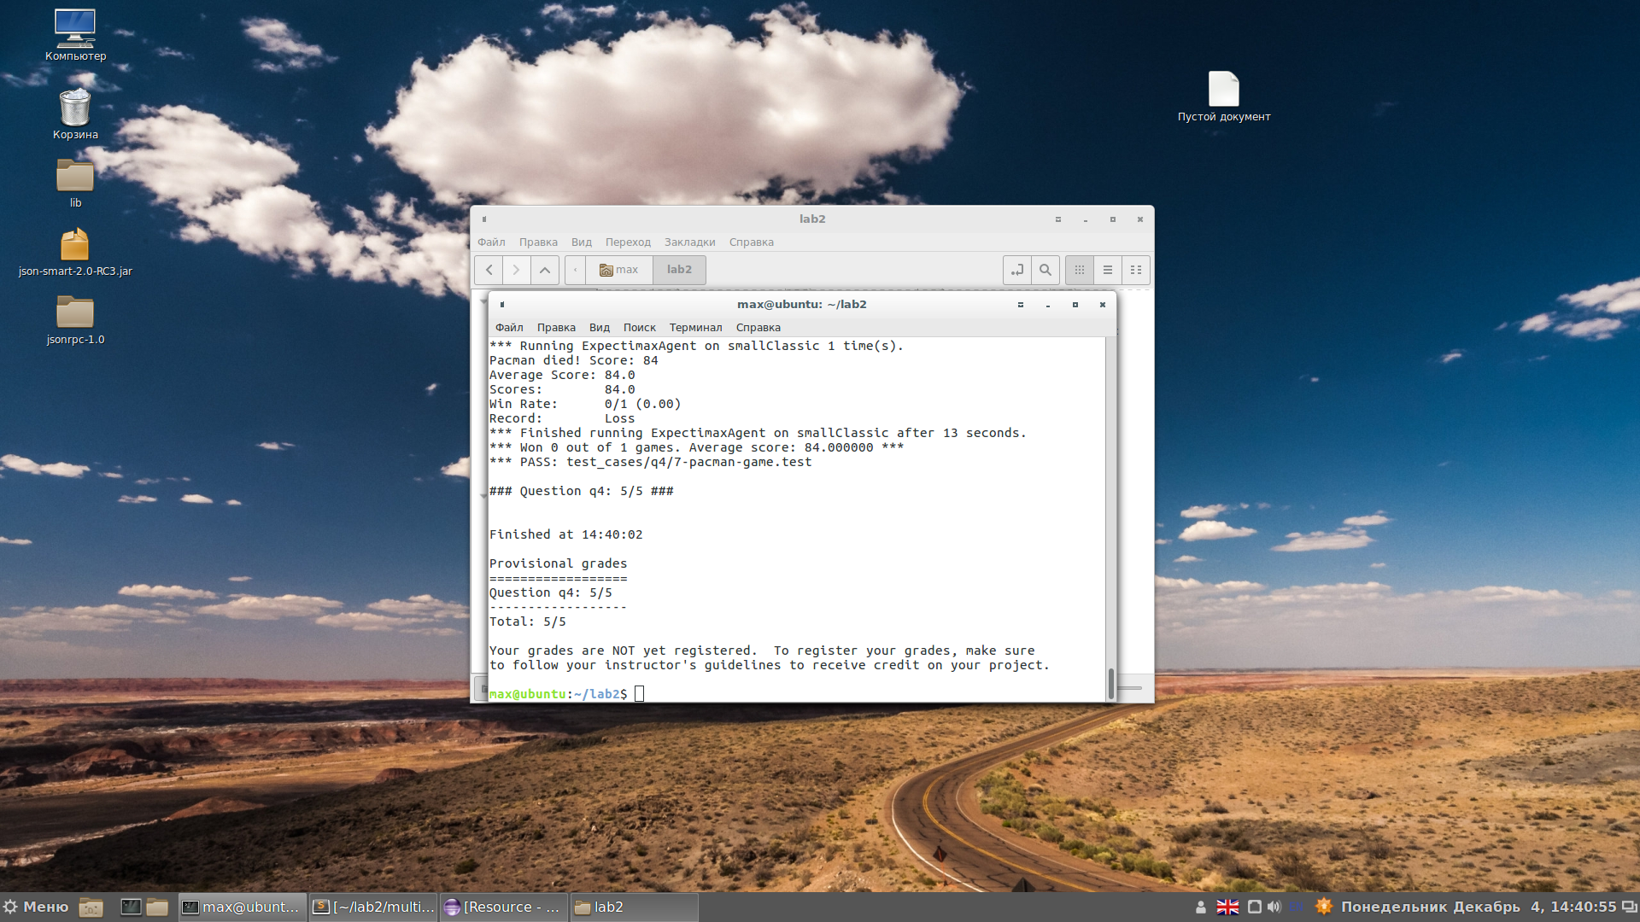

Если вы хотите запустить без графики, выполните эту команду с флагом --no-graphics:

python autograder.py -q q4 --no-graphics

Примечания:

Будьте внимательны при делении - в Python деление целых чисел округляется (1/2 = 0), поэтому используйте дробные числа (1.0/2.0 = 0.5).

Вы можете заметить, что теперь, если пакмен видит, что он может взять несколько кусочков еды, но при этом может быть загнан в ловушку, он все равно попытается забрать еду.

Правильная реализация может привести к тому, что иногда вы будете проигрывать. Это не проблема: это корректное поведение, и такой алгоритм пройдет тесты.

1. Литература

[1] https://www.jetbrains.com/pycharm-edu/download

[2] https://www.jetbrains.com/pycharm/help/importing-project-from-existing-source-code.html